*Урок математики 4 класс*

*Учитель: Зотова Надежда Юрьевна ГБОУ СОШ №684 г.Москвы*

*Тема* ***:******Сложение и вычитание величин.***

***Памятники Кремля (урок - путешествие).***

*Цели и задачи*: -Закрепление приема письменного сложения и вычитания в

величин;

-Совершенствовать вычислительные навыки и умения решать

задачи, уравнения;

- Повторить единицы длины, массы, времени;

- Знакомство учащихся с некоторыми историческими объектами

Кремля;

**Ход урока**

**1 Организационный момент.**

**2 Устный счет**

Мы сегодня отправимся на воображаемую экскурсию. Чтобы узнать , куда мы пойдем, разгадайте слово зашифрованное на доске.

**На доске**

600 450 250 330 90 170

163 х 0 + 450 = Р 45 + 36 + 25 + 64 =Ь

43 Х 1 + 47 = Л 257 + 18 +12 + 43 = М

213 х 1 + (0 + 47) = Е 2 + 96 + 98 + 404 = К

Примеры реш аются коллективно , дети показывают результаты учителю на индивидуальных полотнах, расставляют буквы на места полученных результатов.

Учитель : Что у вас получилось?

Дети: Кремль.

Учитель : Молодцы! Именно туда мы с вами и отправимся.

**3. Закрепление пройденного**

Учитель : За свою многовековую историю Кремль неоднократно перестраивался.

**На доске** 1156 – первые стены Кремля

1336 – Деревянный Кремль

1368 - Белокаменный город

1495 – Москва Красно-каменная

Учитель : Определите к какому веку относятся даты.

Ответы учащихся

Учитель: Для того, чтобы начать путешествие, давайте вспомним единицы

массы и длины.

(Заполнение таблиц учащимися по вариантам)

|  |
| --- |
| 1 … = 1000….  1 … = 100 ….  1 … = 10 … |

Проверка:

|  |  |  |
| --- | --- | --- |
| 1 км = 1000 м  1 м = 1000мм  1дм = 10 см  1 см = 100 см |  | 1 т = 1000 кг  1 кг = 1000 г  1 т = 10 ц  1 ц =100 кг |

Учитель : Стенам Кремля, которые мы видим ( слайд Кремля) более 500 лет.

Какие же у них размеры?

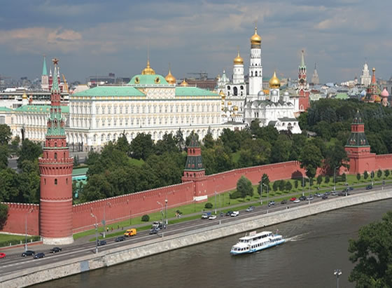

**На доске**: высота от 9000 мм – 19000мм

Толщина от 350 см – 650 см

Учитель : Переведите в метры и сантиметры.

**Работа по учебнику** М.Моро № 401 (устно)

Учитель: Как мы говорили в начале урока, Кремль перестраивали несколько раз, увеличивалась и территория , и длина стен

Решим задачу и узнаем длину стен Кремля.

( Тексты задач напечатаны на индивидуальном листе у каждого учащегося)

**Задача 1**

При Дмитрии .донском протяженность стен Московского Кремля равнялась

1 км 979 м. Сегодня стены Кремля на 256 м длиннее. Какова протяженность стен Московского Кремля?

(Дети решают задачу в тетрадях. Один ученик – с объяснением у доски.

Ответ : 2км 235 м.

**Устно**  ( слайд «Схема Кремля)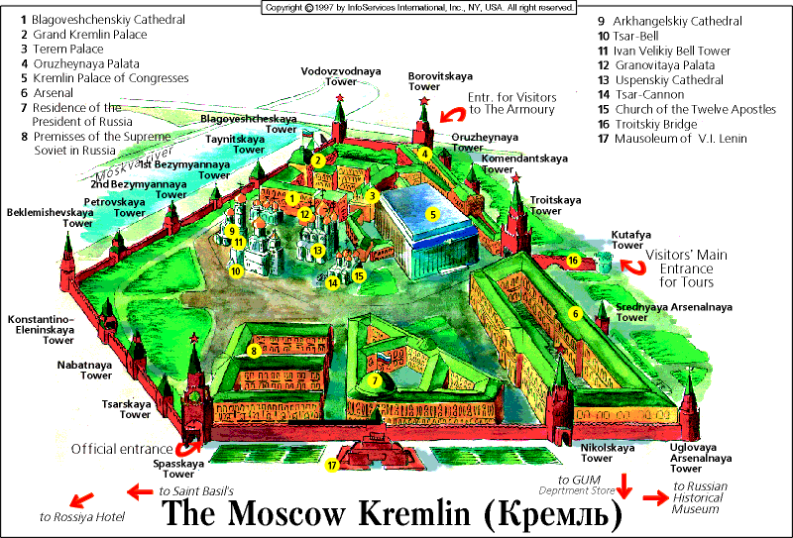

- Кремль окружают стены с 20 башнями. Проездных в 4 раза меньше. Через сколь башен можно проехать в Кремль?

- Решив уравнения, вы узнаете о разновидностях башен.

**Доска Круглых башен**

Х + 97 = 28 +72 Ответ : Х=3

**Четырехугольных башен**

87 –Х = 3 х 25 Ответ: Х = 12

**Башен со звездами**

Х х 40 = 135 + 65 Ответ: Х = 5

Учитель : Остановимся на время и рассмотрим башни со звездами .

(Слайды Боровицкой, Водовзводной, Спасской, Никольской

Троицкой башен Кремля)

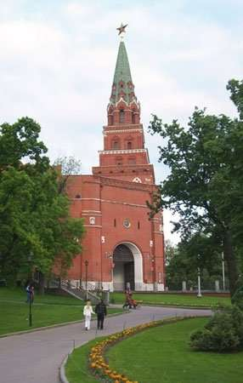 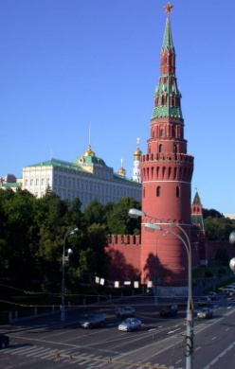 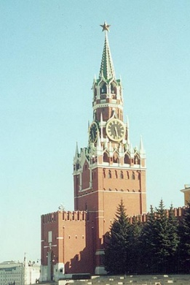 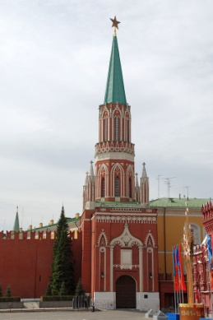 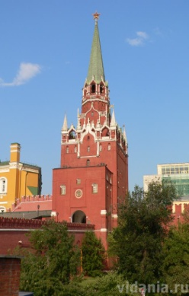

Почему эти башни так называются?

Решим задачу и найдем высоту башен.

**Задача 2**

Высота Боровицкой башни на 16 м 95 см ниже Спасской . Водовзводная башня

на 7 м 80см ниже Боровицкой, Никольская башняна 5 м 15 см выше Водовзводной.

Троицкая башня на 2 м 30 см выше Никольской. Какова высота каждой башни, если высота Спасской 71 м?

**На доске:**

Спасская – 71 м

Боровицкая -? -? на 16 м 50 см выше, чем Спасская.

Водовзводная - ? на 6 м 75 см выше, чем Боровицкая.

Никольская - ? на 9м 15 см выше, чем Водовзводная.

Троицкая - ? на 9 м 60 см выше, чем Никольская.

**Ответ:** 54 м 50 см- высота Боровицкой башни,

61 м 25 см -высота Водовзводной башни,

70 м 40 см- высота Никольской башни

80 м см – высота Троицкой башни

**Физминутка**

Учитель : Сегодня в Кремль входят через Троицкие ворота к которым ведет каменный мост. Это ничем, казалось, не примечательное сооружение было первым каменным мостом в Москве. Его перекинули через реку в 1367 году. Для охраны подступов к мосту на правом берегу Неглинки возвели Кутафью башню.

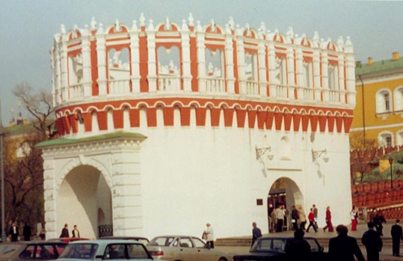

Решим задачу и узнаем высоту Кутафьей башни.

**Задача 3**

Первоначально стены Кутафьей башни имели высоту 18 м 50 см . затем в 1685 году на стенах надстроили корону высотой 2 м 50 см, и от этого она стала еще выше. Но за века вырос вокруг башни слой земли, и она ушла в почву на 7 м. Какова высота Кутафьей башни?

Ответ: 13 м 50 см.

Учитель : Пройдем на территорию Кремля на Соборную площадь. Почему она так называется?

( На ней находятся соборы : Успенский, Архангельский, Благовещенский)

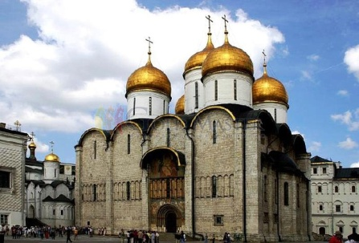 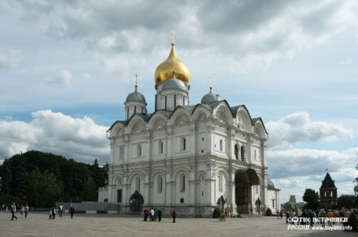 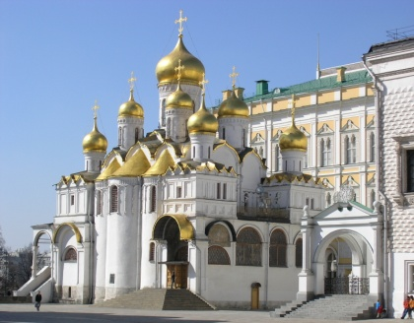

Самое высокое строение – Колокольня Ивана Великого

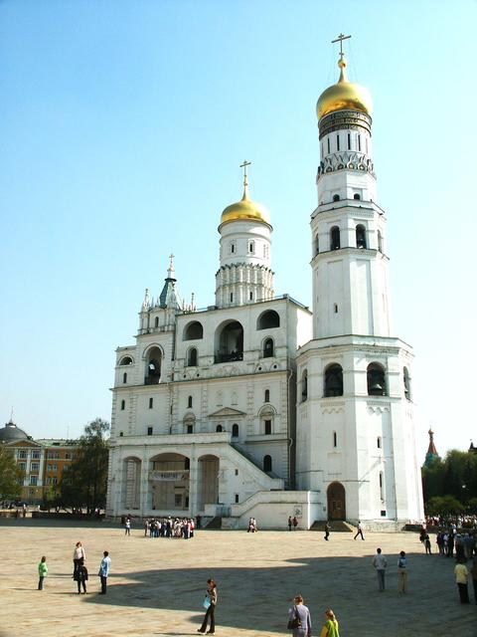

Решите выражение и узнайте высоту колокольни.

3 км – 2 км 9 19 м Ответ : 81 м

Учитель : На постаменте уколокольни находится памятник искусства литейщикам Москвы. Это Царь- Колокол. Во время пожара в 1737 году при тушении огня москвичи поливали колокол. От неравномерноо охлаждения колокол треснул, и один кусок отвалился.

Решим задачу и узнаем массу колокола.

**Задача 4**

Масса осколка Царь – Колокола составляет 11т 5 ц, что на 191 т 424 кг меньше, чем масса самого колокола. Какова маса Цар ь - Колокола?

Ответ: 201 т 924 кг

**Итог урока**

Мы сегодня познакомились с некоторыми историческими памятниками Кремля с математической стороны. На следующих уроках математики нас ждут новые открытия.